УТВЕРЖДЕН
КП.2241.09.02.07. 2025.ЛУ

ПОЯСНИТЕЛЬНАЯ ЗАПИСКА
КП.2231.09.02.07.2025.ПЗ

Проектирование и разработка подсистемы «Атосалон» с помощью платформы 1С: Предприятие 8.3
Оглавление
ВВЕДЕНИЕ 3
1. Теоретическая часть 5
1.1. Описание «1С: Предприятие» 5
1.2. Общие требования к информационной системе 6
1.3. Этапы проектирования автоматизированной информационной системы 7
1.4. Организационная структура объекта автоматизации 9
1.4.1 Характеристика предметной области 11
1.4.2. Описание входных и выходных данных 11
1.5. Функциональная структура объекта автоматизации 12
1.6. Информационная модель объекта автоматизации 14
1.6.1. Диаграмма вариантов использования 14
1.6.2. Диаграмма деятельности 15
1.6.3. ERD-Диаграмма 16
1.6.4. Диаграмма Нотация Чена 17
1.6.5. Диаграмма IDEF0, IDEF1X 19
2. Практическая часть 21
2.1. Структура СУБД: информационной базы и конфигурации 21
2.2. Справочники 21
2.3. Документы 23
2.4. Регистры 24
2.5. Отчеты 25
2.6. Интерфейсы пользователей 26
ЗАКЛЮЧЕНИЕ 29
СПИСОК ОПРЕДЕЛЕНИЙ И СОКРАЩЕНИЙ 31

ВВЕДЕНИЕ
Деятельность современного агентства по продаже авиабилетов связана с обработкой значительных объемов структурированной информации. Ключевыми бизнес-процессами являются продажа билетов на различные рейсы, учет проданных билетов и регистрация данных пассажиров. Для эффективного управления этими процессами требуется надежная информационная система, обеспечивающая хранение, оперативный доступ и анализ данных.
Целью данного курсового проекта является проектирование и разработка модуля информационной системы «Тема КП» на платформе 1С: Предприятие 8.3, автоматизирующего основные операции агентства.
Для достижения поставленной цели необходимо решить следующие задачи:
- проанализировать предметную область и формализовать требования к системе;
- разработать диаграмму вариантов использования для представления функциональности системы с точки зрения пользователей;
- создать диаграмму деятельности для моделирования бизнес-процессов агентства;
- построить инфологическую модель данных в виде диаграммы Чена;
- спроектировать физическую модель базы данных и представить ее в виде ERD-диаграммы;
- реализовать спроектированную структуру данных и бизнес-логику в виде конфигурации в среде 1С: Предприятие 8.3;
- реализовать в системе формирование отчетности: про отчетности
- разработать персонализированные интерфейсы для различных типов пользователей: роль 1, роль 2, роль 3
Актуальность проекта «Тема КП» обусловлена необходимостью автоматизации постоянных операций агентства, таких как учет продаж, ведение базы пассажиров и формирование отчетности. Внедрение специализированной информационной системы позволит повысить скорость обслуживания клиентов, снизить количество ошибок, связанных с ручным вводом данных, и предоставить руководству инструмент для анализа эффективности продаж и загруженности рейсов.
Практическая значимость работы заключается в создании готового к использованию программного продукта, который может быть внедрен в деятельность агентства для автоматизации ключевых бизнес-процессов, что напрямую способствует повышению общей операционной эффективности.

1. Теоретическая часть

1.1. Описание «1С: Предприятие»
«1С: Предприятие» представляет собой универсальную платформу для автоматизации различных бизнес-процессов. Включает в себя комплекс программных решений, разработанных компанией «1С», предназначенных для автоматизации учета, управления и аналитики предприятий. Модули этой системы называются конфигурациями и могут внедряться в разные отрасли бизнеса вне зависимости от масштаба и структуры компании. Платформа охватывает широкий спектр задач, включая бухгалтерию, налогообложение, документооборот, управление персоналом, логистику, производство и многие другие ключевые направления деятельности организаций.
Основные функции платформы:
- бухгалтерский и налоговый учет: ведение финансового учета, расчет налоговых обязательств, подготовка отчетной документации для контролирующих органов;
- управление производством: планирование производственных циклов, контроль материальных ресурсов, управление заказами и поставками;
- документооборот: автоматизация обработки документов, создание стандартных форматов, контроль выполнения задач;
- складской учет: управление товарными запасами, контроль остатка продукции, оптимизация складских операций;
- CRM–система: управление взаимодействием с клиентами, отслеживание продаж, анализ данных о клиентах;
- финансовое планирование и бюджетирование: разработка бюджетов, прогнозирование доходов и затрат, оценка финансовой стабильности компании;
- анализ и отчетность: создание аналитической отчетности, мониторинг ключевых показателей эффективности бизнеса;
- интеграция с другими системами: возможность взаимодействия с различными внешними сервисами и приложениями посредством API– интерфейсов.
Преимущества использования «1С: Предприятия»:
- гибкость и адаптивность: система легко настраивается под потребности любого бизнеса, вне зависимости от его масштаба и сферы деятельности;
- простота установки и освоения: интуитивно понятный интерфейс и доступные учебные материалы позволяют быстро освоить программу даже пользователям без технического опыта;
- поддержка со стороны партнёров: в распоряжении пользователей – обширная сеть сертифицированных специалистов и партнёрских организаций, готовых помочь на всех этапах работы с системой;
- «1С: Предприятие» – платформа для автоматизации управленческих и учетных процессов, отличающаяся высокой адаптацией к потребностям бизнеса, простотой внедрения и обучения, а также поддержкой сети сертифицированных партнеров. Это делает её популярной среди корпоративных клиентов в России и за её пределами.

1.2. Общие требования к информационной системе
Общие требования к ИС «Авиаточка» можно разделить на:
- Функциональные требования:
- требование 1
- требование 2
- требование 3
- Финансовый учет.
- 1 пункт (какие финансовые учеты в организации)
- 2 пункт (какие финансовые учеты в организации)
- Отчетность.
- Про отчеты написать
- Безопасность.
- ограничение прав доступа сотрудников к разным функциям системы в зависимости от их ролей и обязанностей.

1.3. Этапы проектирования автоматизированной информационной системы
Проектирование автоматизированной информационной системы (АИС) для автосалона – процесс, который охватывает несколько стадий, начиная с определения требований и заканчивая внедрением и тестированием системы. Давай рассмотрим основные этапы подробнее.
Этап 1: Сбор требований
Цель: определить, какие именно нужды есть у бизнеса, и сформировать четкое представление о том, какими функциями должна обладать новая система.
- анализ текущих процессов: изучение существующих ручных и автоматизированных операций – от поиска рейсов до оформления заказов и формирования отчетов;
- формулировка требований: фиксация функциональных и нефункциональных требований, включая данные о рейсах, пассажирах, билетах, заказах, а также требования к безопасности, интерфейсам и отчетности.
Этап 2: Проектирование
Цель: разработать общую архитектуру системы и подготовить модели, которые помогут понять, как она будет функционировать.
- Диаграммы вариантов использования (Use Case Diagrams):
- показывают, каким образом пользователи будут взаимодействовать с системой. Здесь мы подробно расписываем, какие задачи смогут решить кассиры, менеджеры и другие сотрудники с помощью АИС;
- каждый вариант использования описывает последовательность шагов, необходимых для выполнения той или иной операции.
- ER-диаграммы (Entity Relationship Diagrams):
- помогают спроектировать структуру базы данных. На этих диаграммах отображаем различные типы данных (например, информация о клиентах, билетах, заказах) и связи между ними;
- ERD наглядно показывает, какие данные будут храниться в таблицах, какие поля они содержат и как связаны между собой разные части системы.
- Диаграмма Чена:
- модель, которая используется для проектирования структуры базы данных. Здесь изображаются сущности (например, клиенты, рейсы), их характеристики (атрибуты) и отношения между этими сущностями;
- этот инструмент полезен для детальной проработки всех элементов базы данных.
- Диаграммы деятельности (Activity Diagrams):
- используются для описания последовательности действий внутри какого-либо процесса. Например, показывают, как проходит продажа авиабилета: от первого контакта с клиентом до завершения сделки;
- полезны для наглядного отображения потоков работы и условий, при которых происходит переход от одного шага к другому.
- IDEF1X:
- метод для проектирования реляционных баз данных. В отличие от ER-диаграмм, IDEF1X предлагает более строгие правила оформления, что делает эту модель идеальной для детальных и комплексных проектов;
- методика помогает точно описать, как будут организованы данные в базе, что важно для дальнейшего программирования.
- IDEF0:
- методика функционального моделирования, используемая для описания бизнес-процессов. Позволяет разложить весь бизнес на отдельные функции и понять, как они взаимосвязаны;
- полезна для оптимизации существующих процессов и лучшего понимания работы компании.
Этап 3: Реализация
Цель: Создание и настройка программного обеспечения согласно разработанным ранее моделям.
- создание конфигурации в 1С:Предприятие 8.3: реализация структуры информационной базы: справочники, документы, регистры сведений, перечисления;
- разработка функционала: программирование основных бизнес-процессов: автоматический расчет стоимости заказа с учетом класса обслуживания и тарифов; контроль доступности мест на рейсе; оформление, редактирование заказов.
Этап 4: Тестирование
Цель: Выявление и исправление возможных багов и недочетов в работе системы.
- модульное тестирование: проверка отдельных частей программы на предмет соответствия требованиям. Каждая функция проверяется отдельно, чтобы убедиться, что она работает правильно;
- интеграционное тестирование: оценивается взаимодействие различных модулей системы. Важно удостовериться, что все компоненты работают согласованно и не конфликтуют друг с другом;
- функциональное тестирование: проведение тестов, направленных на проверку выполнения всех заложенных функций. Убедимся, что система справляется с учетом автомобилей, обработкой продаж и созданием отчетности;
- тестирование безопасности: оцениваем уровень защищенности системы от несанкционированного доступа и утечки данных. Это критически важный этап, поскольку безопасность информации является приоритетом для любого современного ПО.

1.4. Организационная структура объекта автоматизации
Организационная структура «Авиаточка» включает следующие элементы:
- Администрация:
- «Администратор».
- Отдел продаж:
- «Менеджеры».
- Отдел аналитики:
- «Аналитик».
- Покупатели:
- «Физические лица».
- Пользователи информационной системы:
- «Администратор»;
- «Менеджеры»;
- «Кассир».
Организационная структура организации «Авиаточка» представлена в рисунке 1:
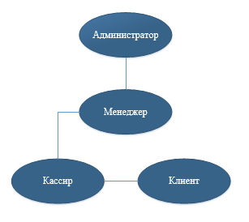
Рисунок 1 – Организационная структура «Авиаточка»

1.4.1 Характеристика предметной области
Предметная область данного проекта охватывает процессы, связанные с управлением продажами авиабилетов в агентстве «Авиаточка», расположенном в городе Иркутске. В рамках этой предметной области необходимо автоматизировать следующие аспекты:
- Управление информацией о рейсах и воздушных судах:
- справочник рейсов (номер рейса, маршрут, пункты отправления и назначения, дата и время вылета, продолжительность полета, класс обслуживания, цена);
- справочник воздушных судов.
- Работа с пассажирами и заказами:
- регистрация и хранение данных о пассажирах;
- учет бронирований и оформление заказов;
- история заказов и покупок каждого клиента.
- Процесс бронирования и продажи авиабилетов:
- фиксация продажи;
- проверка доступности мест на рейсе.
- Аналитическая обработка и мониторинг:
- анализ загрузки рейсов;
- анализ продаж;
- отслеживание популярности направлений.
- Формирование отчётности:
- отчеты о рейсах;
- отчеты о пассажирах.

1.4.2. Описание входных и выходных данных
Исходя из характеристики предметной области, входной информацией для данной работы являются:
- данные о рейсах, отображенные в таблице 1;
- данные об авиакомпаниях, отображенные в таблице 1.2;
- данные о пользователях, отображенные в таблице 1.3;
- данные о технических характеристиках самолетов, отображенные в таблице 1.4;
- данные о пассажирах, отображенные в таблице 1.5.

Таблица 1 – Данные о рейсах
Код рейса | Номер рейса | Наименование | Тип самолета | Класс | Цена

Таблица 1.2 – Данные о поставщиках
Код авиакомпании | Название авиакомпании | Контактные данные | Договор

Таблица 1.3 – Данные о пользователях
Код | ФИО | Логин | Пароль | Роль

Таблица 1.4 – Данные о технических характеристиках самолетов
Код модели | Тип самолет | Количество мест | Технические характеристики

Таблица 1.5 – Данные о пассажирах
Код пассажира | ФИО | Тип документа | Серия документа | Номер документа | Номер  рейса

Выходные данные моего проекта:
- Отчёт:
- Свободные места.

1.5. Функциональная структура объекта автоматизации
В ходе предпроектного обследования и анализа собранных материалов проводится изучение функциональной структуры объекта автоматизации – агентства по продаже авиабилетов «Авиаточка». Это включает выделение обеспечивающих и функциональных подсистем, состоящих из комплексов задач, отдельных задач и управленческих процедур. Задачи и их комплексы взаимосвязаны как функционально, так и информационно: данные, введенные в одной подсистеме, используются в других. Решение задач осуществляется на системных принципах в рамках единой АИС «Авиаточка», имеющей сквозное информационное, программное и эргономическое обеспечение.
- Функциональная подсистема "Справочники":
- подсистема содержит все справочные данные, необходимые для работы системы. Эта подсистема обеспечивает целостность данных и служит основой для всех операций: оформление заказов, формирование отчетов и аналитики.
- Функциональная подсистема "Продажи":
- функционал этой подсистемы позволяет менеджеру быстро найти рейс, выбрать пассажира, оформить заказ и зафиксировать его статус.
- Функциональная подсистема "УчетМест":
- подсистема обеспечивает точный учет занятых и свободных мест на каждом рейсе в реальном времени. Эта подсистема обеспечивает корректность бронирования.
- Функциональная подсистема "Отчеты":
- подсистема предоставляет инструменты для получения сводной информации по деятельности агентства.

1.6. Информационная модель объекта автоматизации

1.6.1. Диаграмма вариантов использования
Диаграмма вариантов использования – это UML-диаграмма, отражающая ключевые сценарии взаимодействия участников (акторов) с разрабатываемой ИС. Она позволяет визуально представить, какие действия могут выполнять пользователи, и какие функции системы им доступны.
Основные элементы диаграммы:
- акторы – это роли, от имени которых осуществляется взаимодействие с системой;
- варианты использования (Use Case) – это отдельные функциональные задачи, реализуемые системой и дающие измеримый результат для актора.
Связь между акторами и вариантами использования показывают, какие именно действия вправе выполнять те или иные пользователи.
Каждый вариант использования соответствует конкретному сервису системы и описывает типичный сценарий достижения цели.
Пример диаграммы вариантов использования для ИС «Авиаточка» представлен на рисунке 1.2.

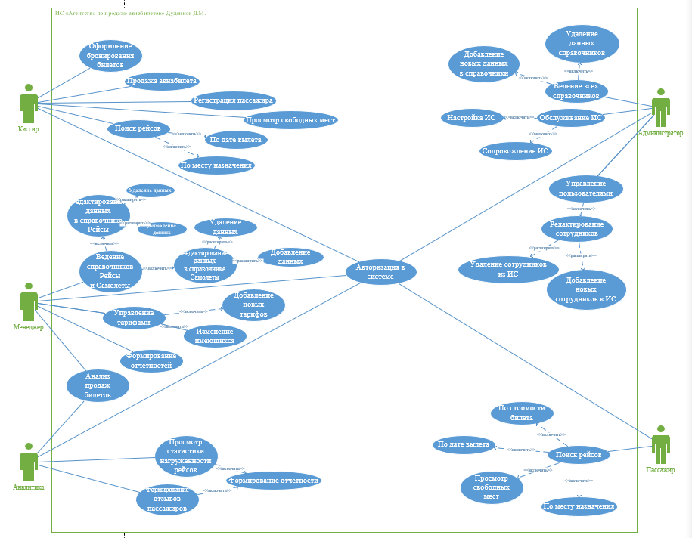Рисунок 1.2 – Диаграмма вариантов использования

1.6.2. Диаграмма деятельности
Диаграмма деятельности (Activity Diagram) – это вид UML-диаграммы, предназначенная для визуального описания последовательности шагов в рамках определенного бизнес-процесса. Она отражает логику выполнения операций: какие действия выполняются, в каком порядке, при каких условиях возможны ветвления, а также где завершается процесс.
В отличие от диаграммы вариантов использования, которая фокусируется на результатах взаимодействия, диаграмма деятельности детализирует внутреннюю логику сценария.
В рамках этой курсового проекта диаграммы деятельности построена для ключевого бизнес-процесса – оформление заказа на авиабилет. Пример диаграммы приведен на рисунке 1.4.
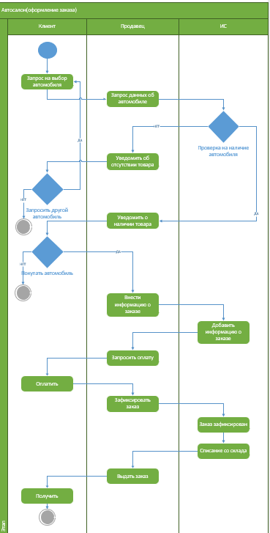
Рисунок 1.3 – Диаграмма деятельности

1.6.3. ERD-Диаграмма
ERD-диаграмма (Entity Relationship Diagram) – это графическое представление структуры базы данных, которое показывает взаимосвязи между различными сущностями (объектами). Она служит основой для реализации БД в СУБД и позволяет заранее выявить избыточность, несогласованность или ошибки в проектируемой структуре. Пример ERD-диаграммы для ИС «Авиаточка» показан на рисунке 1.5.
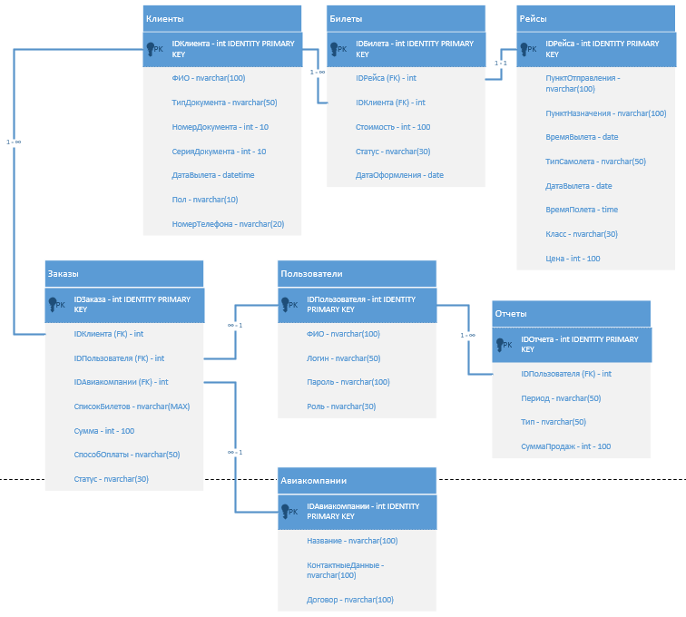Рисунок 1.4 – ERD-диаграмма

1.6.4. Диаграмма Нотация Чена
Нотация Чена – это метод представления моделей данных, используемый для создания ER–диаграмм. Используется для концептуального проектирования БД. С её помощью можно выделить ключевые сущности и обозначить связи, которые могут устанавливаться между ними. Основные компоненты включают:
- сущности – реальные объекты с уникальными идентификаторами и атрибутами;
- отношения – связи между сущностями;
- атрибуты – характеристики сущностей;
- кардинальность связей – минимальное и максимальное количество связей между сущностями.
Нотация Чена применяется для проектирования структур баз данных, обеспечения целостности данных и упрощения понимания логики взаимодействия объектов всеми участниками проекта. Диаграмма представлена на рисунке 1.6.
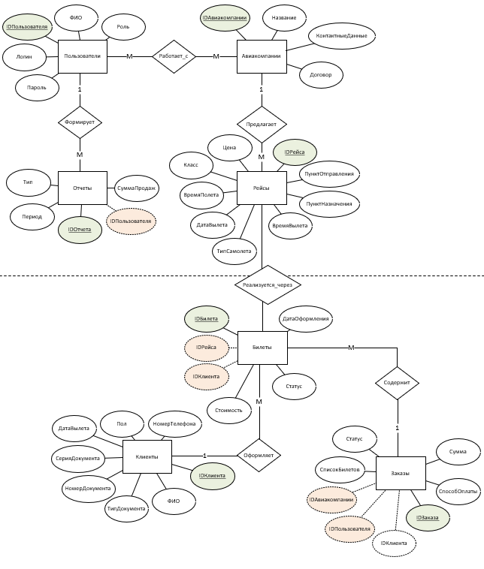
Рисунок 1.5 – Нотация Чена

1.6.5. Диаграмма IDEF0, IDEF1X
Диаграмма IDEF0 – это метод функционального моделирования, применяемый на этапе анализа бизнес-процессов. Она позволяет декомпозировать деятельность организации на иерархию взаимосвязанных функций и визуализировать, что делает система. На диаграмме IDEF0 функции представляются в виде блоков, а их взаимосвязи – стрелками, обозначающими поток данных или управления между функциями. Диаграмма IDEF0 широко используется для анализа и проектирования сложных систем и процессов.
Диаграмма IDEF1X – это стандарт логического проектирования реляционных БД, ориентированный на построение инфологической модели с акцентом на семантику и целостность данных. Позволяет строить семантические модели данных, которые могут служить для поддержки управления данными как ресурсом, интеграции ИС и построения БД. На диаграмме IDEF1X сущности представляются в виде прямоугольников, а атрибуты – овалов, а связи между сущностями – линиями, обозначающими отношения и связи в базе данных. Диаграммы IDEF0, IDEF1X для ИС «Авиаточка» приведены на рисунках 1.6, 1.7.
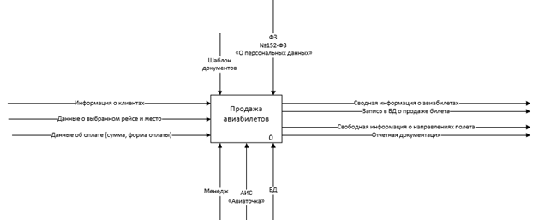
Рисунок 1.6 – Диаграмма IDEF0
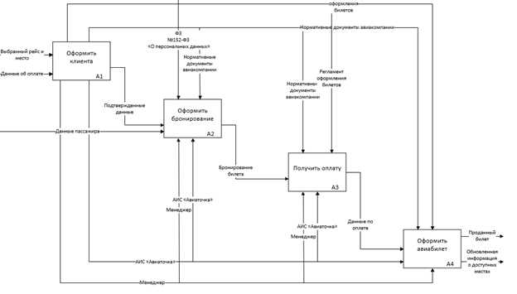
Рисунок 1.7 – Диаграмма IDEF1X

2. Практическая часть

2.1. Структура СУБД: информационной базы и конфигурации
В платформе 1С: Предприятие 8.3 выделяют два взаимосвязанных понятия:
      - Конфигурация – описание структуры и логики работы системы: набор объектов метаданных, определяющих функционал, интерфейс и бизнес-правила. Конфигурация разрабатывается в Конфигураторе и не содержит реальных данных.
      - Информационная база (ИБ) – рабочая среда системы, где хранятся и обрабатываются конкретные данные. Для ИС «Авиаточка» разработана собственная конфигурация, соответствующая предметной области агентства по продаже авиабилетов.

2.2. Справочники
Справочники предназначены для хранения статичной информации, используемой в работе системы. В ИС «Авиаточка» реализованы следующие пять справочников, которые предназначены для хранения определенных категорий информации, расположены:
      - Справочник 1
      - Справочник 2
      - Справочник 3
      - Справочник 4
      - Справочник 5
В таблицах 2.1-2.5 приведена структура данных, приведенных справочников.
Таблица 2.1 – Справочник 1
Реквизит | Тип данных
IATA | Строка
НаименованиеАэропорта | Строка
Город | Строка
Страна | Строка

Таблица 2.2 – 2
Реквизит | Тип данных
ТипСамолета | Строка
КоличествоМест | Число
ТехническиеХарактеристики | Строка

Таблица 2.3 – 3
Реквизит | Тип данных
НомерРейса | Число
АэропортВылета | СправочникСсылка.Аэропорты
АэропортНазначения | СправочникСсылка.Аэропорты
ДатаВылета | Дата
ДатаПрилета | Дата
Самолеты | СправочникСсылка.Самолеты

Таблица 2.4 – 4
Реквизит | Тип данных
ФИО | Строка
ТипДокумента | ПеречислениеСсылка.ТипДокумента
СерияДокумента | Строка
НомерДокумента | Строка

Таблица 2.5 – 5
Реквизит | Тип данных
Рейс | СправочникСсылка.Рейсы
Класс | ПеречислениеСсылка.ТипКласса
Цена | Число

2.3. Документы
Документы отражают факты хозяйственной деятельности и управляют изменением данных в регистрах. В конфигурации реализованы два ключевых документа:
- Для фиксирования намерения пассажира приобрести билет до его оплаты был сделан документ «Бронирование». Его структура приведена в таблице 2.6
- Для оформления билета при фактической оплате бронирования был сделан документ «ПродажаБилета». Табличная часть необходима для формирования нескольких билетов в одном заказе. Его структура приведена в таблице 2.7
Таблица 2.6 – Документ «Бронирование»
Реквизит | Тип данных
ДатаПродажи | Дата
НомерБрони | Строка
Пассажир | СправочникСсылка.Пассажиры
Рейс | СправочникСсылка.Рейсы
Класс | ПеречислениеСсылка.ТипКласса

Таблица 2.7 – Документ «ПродажаБилета»
Реквизит | Тип данных
ДатаПродажи | Дата
НомерБилета | Строка
Пассажир | СправочникСсылка.Пассажиры
Рейс | СправочникСсылка.Рейсы
Класс | ПеречислениеСсылка.ТипКласса
Стоимость | СправочникСсылка.Тарифы
Табличная часть «Пассажиры»
Пассажир | СправочникСсылка.Пассажиры
Стоимость | Число
Место | Строка

2.4. Регистры
Регистры обеспечивают накопление и учет данных во времени. В конфигурации ИС «Авиаточка» для накопления используются»:
- Для накопления и учета текущего состояния занятости на рейсе сделан «МестаНаРейсах». Его структура представлена в таблице 2.8
- Для учета истории продаж всех авиабилетов сделан регистр «Продажи». Его структура представлена в таблице 2.9
Таблица 2.8 – Регистр накопления «МестаНаРейсах»
Данные регистра | Имя | Тип
Измерения | Рейс | СправочникСсылка.Рейсы
 | Класс | ПеречислениеСсылка.ТипКласса
Ресурсы | КоличествоМест | Число

Таблица 2.9 – Регистр накопления «Продажи»
Данные регистра | Имя | Тип
Измерения | Рейс | СправочникСсылка.Рейсы
 | Пассажир | СправочникСсылка.Пассажиры
 | ДатаПродажи | Дата
Ресурсы | Сумма | Число

Отчеты
Отчеты формируют аналитическую и управленческую информацию на основе данных из регистров и справочников. В конфигурации присутствует следующий отчет:
Обзор свободных мест представлен на рисунке 2.10
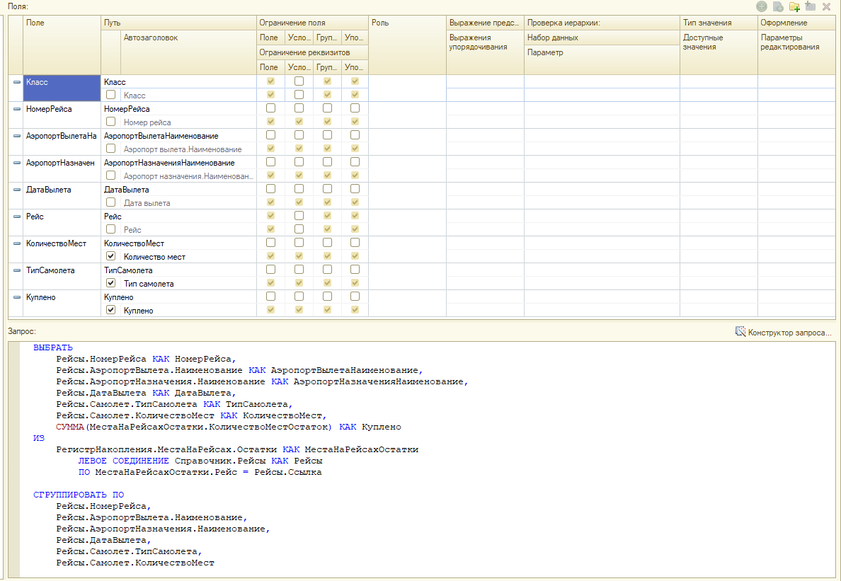
Рисунок 2.10 – ОСКД отчета «Свободные места»

Интерфейсы пользователей
В ИС «Авиаточка» реализована ролевая модель доступа, состоящая из трёх пользователей – администратора, менеджера и кассира. Это позволяет разделить зоны ответственности и распределить функциональные задачи в соответствии с должностными обязанностями.
Для входа в систему необходимо пройти аутентификацию, указав логин и пароль соответствующей учетной записи. После успешной авторизации интерфейс адаптируется под роль пользователя: отображаются только те подсистемы и команды, к которым у него есть доступ.
У администратора – полные права (настройка справочников, управление пользователями, доступ ко всем отчётам). У менеджера и продавца – ограниченные полномочия, соответствующие их функциональным задачам (например, продавец может оформлять заказы, но не редактировать справочники).
Внешний вид главного окна ИС в зависимости от роли пользователя представлен на рисунке 2.11
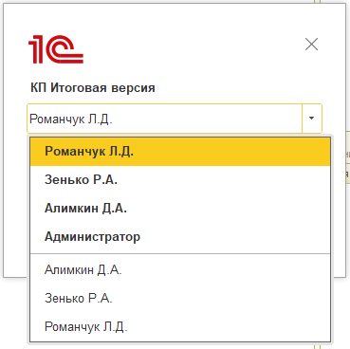
Рисунок 2.11 – Окно авторизации пользователей

Как отмечалось выше, в системе реализовано разграничение прав доступа между пользователями разных ролей. Это напрямую влияет на состав и внешний вид их рабочих интерфейсов: каждая роль получает доступ только к тем функциям и подсистемам, которые необходимы для выполнения её задач. В результате рабочие области администратора, менеджера и кассира отличаются по структуре и набору доступных команд. На рисунках 2.12, 2.13, 2.14 представлены примеры таких индивидуальных рабочих столов, демонстрирующих, как система адаптируется под конкретную роль пользователя.

Рисунок 2.12 – Рабочий стол администратора

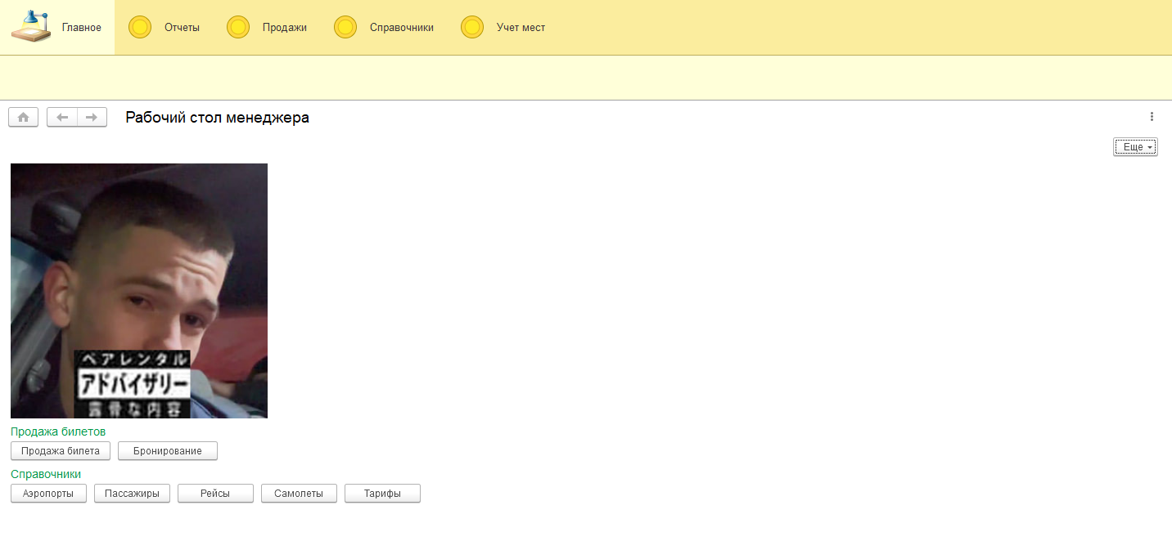
Рисунок 2.13 – Рабочий стол менеджера
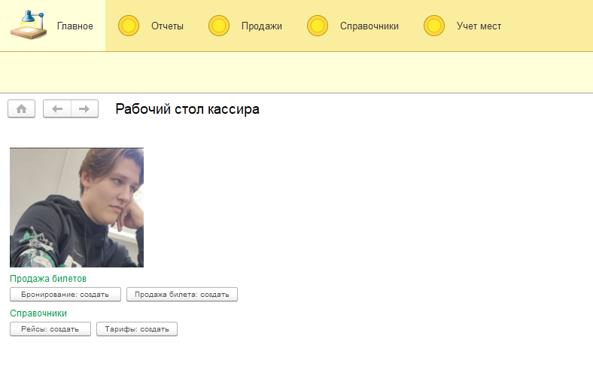
Рисунок 2.14 – Рабочий стол кассира

ЗАКЛЮЧЕНИЕ
В рамках курсового проекта была разработана система автоматизации работы агентства по продаже авиабилетов «Авиаточка» с использованием программного продукта «1С: Предприятие». Реализация данной системы позволила повысить эффективность работы персонала, улучшить качество обслуживания клиентов и обеспечить более удобное ведение документации и отчётности.
В процессе разработки и внедрения системы были достигнуты следующие результаты:
- повышение оперативности обслуживания клиентов: Автоматизация процессов поиска, бронирования и оформления авиабилетов сократила среднее время обслуживания запроса. Возможность мгновенного отображения информации о рейсах, доступных местах и тарифах позволила менеджерам оперативно подбирать оптимальные варианты для клиентов;
- оптимизация учета рейсов, пассажиров и продаж: Система "1С: Предприятие" обеспечивает организованное хранение и управление данными о рейсах, пассажирах, бронированиях и статусах оплаты. Это позволило устранить дублирование данных, минимизировать ошибки при оформлении билетов и повысить достоверность отчетности;
- улучшение финансового и аналитического управления: Автоматизация финансовых операций, выставление счетов, ведение учета оплат за услуги позволяют более эффективно контролировать финансовую деятельность агентства и укреплять его финансовое положение;
- повышение безопасности данных: Реализован механизм разграничения прав: для работы в системе требуется аутентификация по паролю. Данные о клиентах и финансовых операциях защищены от несанкционированного доступа в соответствии с требованиями ФЗ-152 «О персональных данных";
- повышение уровня удовлетворенности персонала и клиентов: Автоматизация рутинных операций позволяет сотрудникам сосредоточиться на предоставлении услуг организации, а также улучшает взаимодействие с клиентами за счет более оперативного и информативного обслуживания менеджеров.
Таким образом, автоматизация агентства по продаже авиабилетов на платформе «1С: Предприятие» является значимым этапом в повышении эффективности и уровня компании, одновременно обеспечивая улучшение управления финансовыми и информационными активами предприятия.

СПИСОК ОПРЕДЕЛЕНИЙ И СОКРАЩЕНИЙ
БД – база данных
СУБД – система управления базами данных
ТЧ – табличная часть
ИБ – информационная безопасность
ОСКД – основная схема компоновки данных
СRM-система - Customer Relationship Management
UML - Unified Modeling Language

СПИСОК ИСПОЛЬЗУЕМЫХ ИСТОЧНИКОВ
свой

